Latin American Communication Monitor 2020-2021

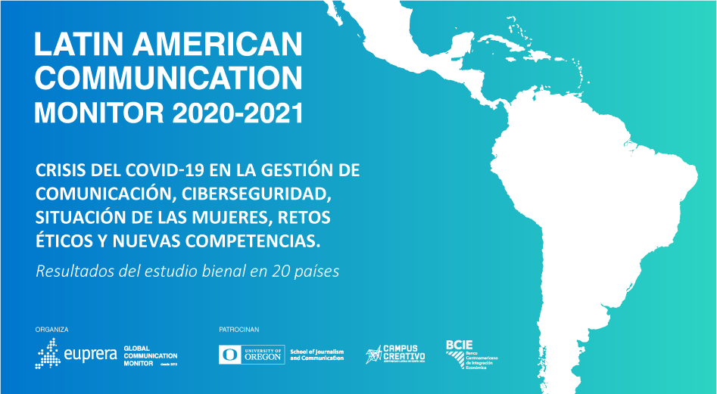

El ámbito de las relaciones públicas se está afianzando no solo en lugares como Norteamérica o Europa sino que también se incrementa la investigación de la comunicación en países de Latinoamérica. El libro Latin American Communication Monitor publicado por Alejandro Alvarez-Nobell, Juan-Carlos Molleda, Ángeles Moreno, Andréia Athaydes, Ana María Suárez-Monsalve y Marco V. Herrera, refleja de manera clara la situación en diferentes aspectos que hoy en día competen a la sociedad. Así pues, comienza por una clara introducción sobre el objetivo del libro sobre contribuir al desarrollo disciplinar y profesional en comunicación estratégica y relaciones públicas, valorando las transformaciones que ocurren en América Latina.
Este año han contado con un gran número de participantes, 1850, siendo en total 1683 casos validos que representan a 20 países de Iberoamérica divididos en 10 de Sudamérica, 8 de Centroamérica y Caribe y dos de Norteamérica, contando además con la implicación de Puerto Rico y Cuba por primera vez. La investigación de la 4ta edición ha sido llevada a cabo por una red de 26 prestigiosas universidades que han dirigido sus esfuerzos a conocer nuevas tendencias en diferentes aspectos. Además, cuentan con un consejo asesor robusto y un gran número de contactos nacionales indicados al final del libro.
El capítulo especial está dirigido en este caso a la pandemia del COVID-19 que ha provocado turbaciones en todos los elementos de la sociedad. Así pues, todas las organizaciones en cuestión han modificado como consecuencia de la crisis COVID-19 su comunicación. Así pues el 80% de los encuestados consideran que la pandemia afectó a las actividades de su organización. Se recogen datos también sobre asuntos como cuales son los países del continente donde el impacto ha sido muyo mayor, entre los que destacan Chile y Venezuela. Asimismo, se puede comprobar que las organizaciones del sector estatal han sido las que más han notado la repercusión de la pandemia y que las organizaciones que cotizan en bolsa y las asociaciones sociales se encuentran mucho mejor preparadas para manejar este tipo de crisis. En este sentido, son prácticamente todos los participantes de la investigación los que consideran que la función de la comunicación es fundamental para el manejo de la crisis COVID-19.
Los demás capítulos son enfocados a temáticas sobre retos y recursos éticos para la comunicación, ciberseguridad y comunicación, evaluación y promoción de la igualdad de género, temas estratégicos y canales de comunicación, desarrollo de competencias, salarios y, por último, características de los departamentos excelentes de comunicación. Con esta evaluación de las diferentes dimensiones que generan debate y son trascendentales hoy en día en el ámbito de la comunicación, el libro hacer que el lector se adentre en cómo es el panorama actual de forma detallada en el continente de América Latina.
Respecto al apartado de retos y recursos éticos se da a conocer la problemática que existe en cuanto a ética se refiere en el área de comunicación estratégica puesto que tiene un gran poder de influencia en la opinión pública. Así pues muestran que entre los resultados obtenidos, uno de cada dos encuestados se ha enfrentado a un desafío ético en su trabajo diario durante el ultimo año. De igual forma, resaltan los países con un número superior de desafíos éticos entre los que destaca Brasil como el que más. Otro dato curioso que podemos encontrar en el libro es que la mayoría de los trabajadores en comunicación de Latinoamérica han obtenido la formación sobre ética de la comunicación en los estudios que han realizado.
Actualmente, “en la comunidad empresarial global, la seguridad cibernética se está convirtiendo en una pesadilla común” (p.56). Esto, como bien se explica, es así debido a que el ciber delito ha crecido en gran proporción con el desarrollo de las nuevas tecnologías. Dado que son las organizaciones las que tienen el poder del manejo de los datos el 40% de las encuestadas han sufrido ataques cibernéticos o robos de datos, sobre todo les ocurre a empresas que cotizan en bolsa y organizaciones estatales.
La noción de igualdad de igualdad de género dentro de la profesión es un elemento que consideran fundamental y que en América Latina aún siguen teniendo ciertos problemas con el llamado techo de cristal. La investigación se ha centrado en conocer distintos aspectos, sin embargo hay un dato que resalta especialmente “aunque en los departamentos de comunicación las mujeres son la mayoría, solo uno de cada dos cargos principales es dirigido por la mujer” (p. 71), especialmente ocupan la dirección en asociaciones sin animo de lucro y agencias de comunicación.
Otro de los temas que se abarcan en este texto son los temas estratégicos fundamentales para la gestión de la comunicación entre los que resalta hacer frente a la evolución digital y la web social. Asimismo, los canales de comunicación más importantes son las redes sociales y han detectado un descenso considerable en las relaciones con los medios de comunicación tradicionales.
Se establece la necesidad de desarrollar competencias en comunicación en la gran mayoría de los encuestados. Sin embargo, las personas con mas experiencia, sin tener en cuenta el rango, suele ser más consciente de esta necesidad. Existe una brecha entre la importancia percibida de las competencias y la cualificación personal de cada profesional, siendo mayormente las carencias en datos y habilidades de gestión. Este desarrollo de competencias consideran que es responsabilidad suya y de su organización.
Relativo a los salarios han sabido atender a importantes variables demográficas como la edad, genero, la posición de la organización y tipo de organización, entre otras. Puerto Rico presenta la mejor distribución salarial aunque con una economía dolarizada. Le sigue Chile y Panamá con los mejores sueldos de Iberoamérica. En este sentido, han generado distintos gráficos muy claros sobre anteriores encuestas para conocer el seguimiento longitudinal del salario.
Por último, refiriéndose a los departamentos de comunicación excelentes han identificado cuales son y porqué son sobresalientes a partir de la influencia y el desempeño, además de responder a todos los temas anteriores en base a estos departamentos.
Uno de los aspectos más destacables de esta publicación es la cantidad de gráficos tan detallados y fáciles de entender, y la condensación de los resultados en la primera página de cada capítulo para una lectura con una base teórica anterior. En definitiva, el libro Latin American Communication Monitor va a servir al lector para el aprendizaje, la profundización y conocimiento de la gestión de las relaciones públicas en países de América Latina.

